
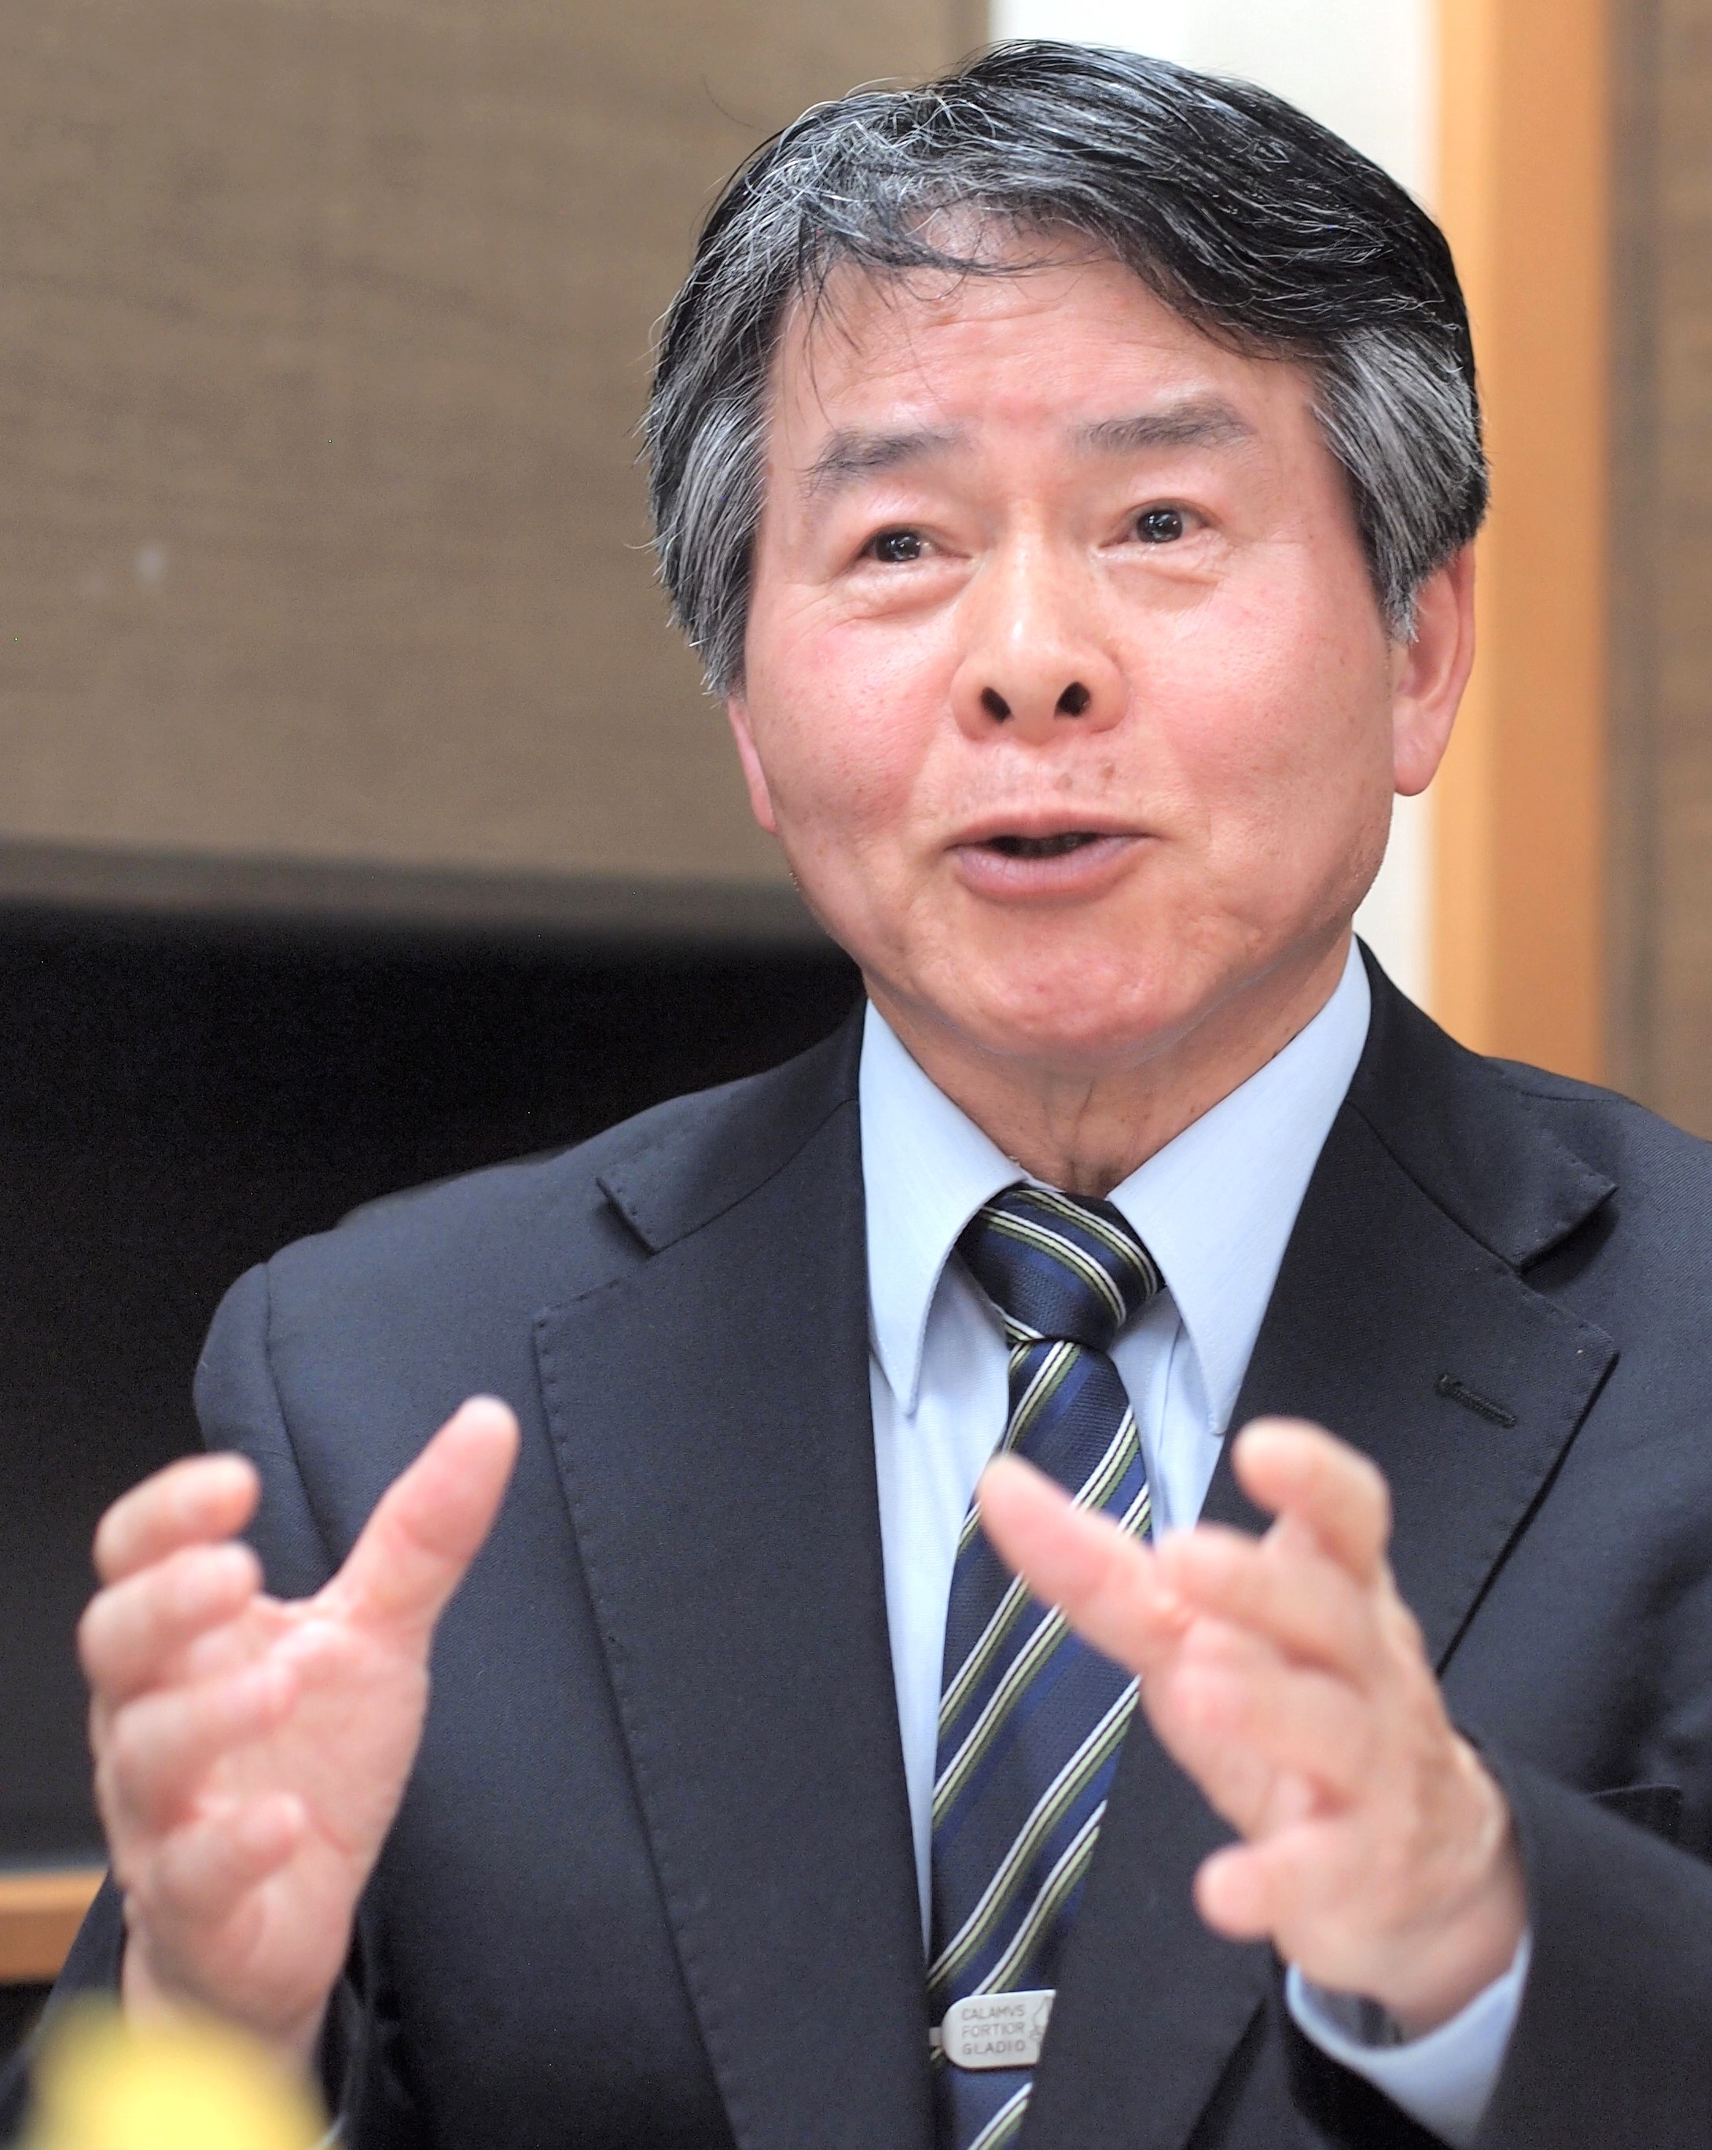
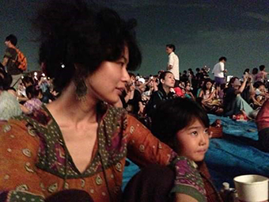
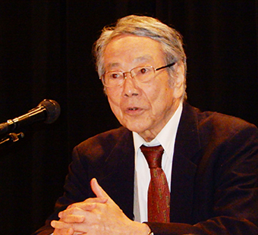
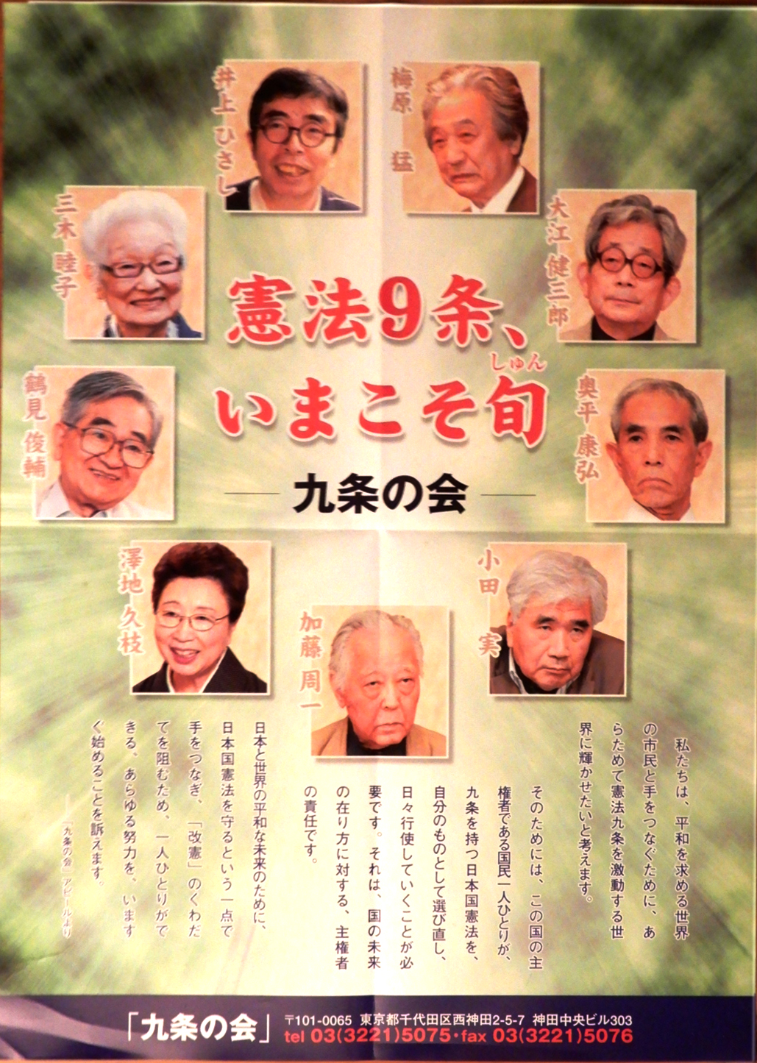
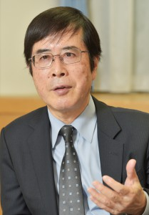
第235号（２面）2024年11月28日
発行:調布九条の会「憲法ひろば」
E-Mail：chofu9jou@yahoo.co.jp WEBサイトhttp://www.geocities.jp/chofu9jou/index.html

第２０７回（12月）例会 参加費500円

憲法ひろば創立20周年記念集会
飛べ､はたちの｢憲法ひろば｣
オープニング 調布平和を歌う合唱団、調狛合唱団
第１部 記念講演
なぜ今､９条の碑が増えているのか
憎しみの連鎖を断つために
お話：伊藤 千尋さん
(ジャーナリスト)

第２部 歌とお話
九条を世界へ！飛べ､はたちの｢憲法ひろば｣
堀尾輝久さん
(教育学研究者/調布｢憲法ひろば｣世話人)
暁子猫さん(シンガーソング･ライター)

日時:12月8日(日)18:30～
場所:たづくり12階｢大会議場｣

第２０８回(2025年1月)例会 参加費300円
総選挙後の情勢と
日本国憲法 (仮題)

お話：渡辺 治さん

（「九条の会」事務局）

日時:2025年1月11日(土)13:30～
場所:あくろすホール

憲法九条、いまこそ旬

「九条の会」発足記念講演会の記録･上映会
調布｢憲法ひろば｣例会のご案内
１１月２4日
参加者の感想
◆憲法９条は世界の宝

ロシアに長いこと関わっていました。モスクワにサレジオ会という修道会が運営している家庭に恵まれない子どもたちが生活している施設があります。その施設の40人の子どもたちにクリスマスカードを送ろうとしたところ、ロシアへの郵便は受け付けていませんでした。これが戦争というものの一つの姿だと心が痛みました。我が家（集合住宅）の廊下の窓に「憲法９条は世界の宝」と書いたうちわを差しています。このうちわを世界中に配りたいですね。
（柴崎・大井靖子）

◆人を殺さずに生きられるありがたさ

20年前、「九条の会」が立ち上がったとメデイアで知ったのは、引っ越しのさいちゅうでした。
調布市民になって、見回したら、「調布で九条の会を」とのよびかけがありました。「調布でも『九条の会』があるんだ」と嬉しくなって『憲法ひろば』の発足の会に参加させていただきました。
あれから20年。２０２４年11月24日、20年前の「発足記念講演会」の映像を期待せずに見始めました。それぞれの角度からの９人の講演を聴いているうちに、２００４年当時の９人の年令と、２０２４年現在の私自身の年令とが重なっていることに気づきました。今の自分と同じ年ごろのヒトが語っている、戦中戦後を生きてきて残り少ない自分の人生を賭けて「九条の会」に加わったのだな、と。「兵役に縛られない」ありがたさを、「人を殺さず、殺されず」に生きられるありがたさを、一歳でも若いひとに、少しでも伝えたいと思ってきました。よびかけ９人のトシを思えば、ささやかでも「不断の努力」を続けていこうという気になりました。（若葉町・むらき数子）

◆改めて九条の大切さを切実に感じた

参加させていただきありがとうございました。九条の会発足記念講演会の発起人の方々のお話をお聴きして、改めて九条で、戦争の放棄を高らかに謳っていることの大切さを切実に感じました。特に小田実さんと澤地久枝さんの経験に基づいたインパクトのある力強いお話に励まされました。何の力もない私でも出来ることは、こういう場に参加して学び、日本国憲法第９条を守る連帯の輪を広げることだと思いました。戦争がますますエスカレートしている現状で、戦争は絶対に起こさない国に‼ そして私たちが平和を守るためには、何としても九条を守り抜かねばならないと強く思いました‼それにしても参加者が少ないのが残念でした‼
（国領町・呉文子）

◆戦争の実体験を通した平和への確信に感動

新聞の三多摩版の片隅に「憲法九条の会」のよびかけに応える、調布での集会の記事をみつけ、出かけてから20年の月日が経ちました。
例会の企画、運営 を20年間続けられた、活動の熱量に驚きを感じており、敬意と感謝を深くしています。第２０６回例会は、九条の会「発足記念講演会」のビデオ観賞でした。戦争が終わったとき４歳であった私には、火焔地獄の体験も、人間性を破壊されるような経験もありません。「九条の会」を立ち上げた方々の戦争の実体験を通した平和への確信に、感動しました。講演会のビデオを観せていただき、ありがとうございました。（菊野台・森本早智子）

第20６回
憲法ひろば

